**LOGIN CON AUTH0**



**Enero 2021**

Guía para hacer un login simple usando la plataforma Auth0.

Requerimientos:

1- Ubuntu / Mac / windows (preferiblemente W10)

2- Poseer una cuenta en la plataforma Auth0

**¿Que es Auth0?**

Auth0 es una solución flexible y sencilla para agregar servicios de autenticación y autorización a sus aplicaciones. Su equipo y su organización pueden evitar el costo, el tiempo y el riesgo que conlleva la creación de su propia solución para autenticar y autorizar a los usuarios.

Puede conectar cualquier aplicación (escrita en cualquier lenguaje o cualquier stack) a Auth0 y definir los proveedores de identidad que desea usar (cómo desea que sus usuarios inicien sesión). Según la tecnología de su aplicación, elija uno de nuestros SDK (o llame a nuestra API) y conéctelo a su aplicación. Ahora, cada vez que un usuario intenta autenticarse, Auth0 verificará su identidad y enviará la información requerida a su aplicación.

**Creando un usuario en Auth0**

Nos dirigimos a la plataforma de Auth0 para crear un usuario, hacemos [click aquí](https://auth0.com/) y nos aparecerá a la siguiente ventana.

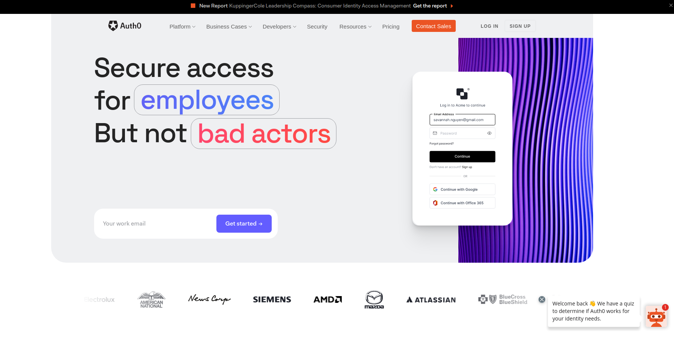

Para crear un usuario en la plataforma hacemos click en Sign Up y nos aparecerá la siguiente pantalla.

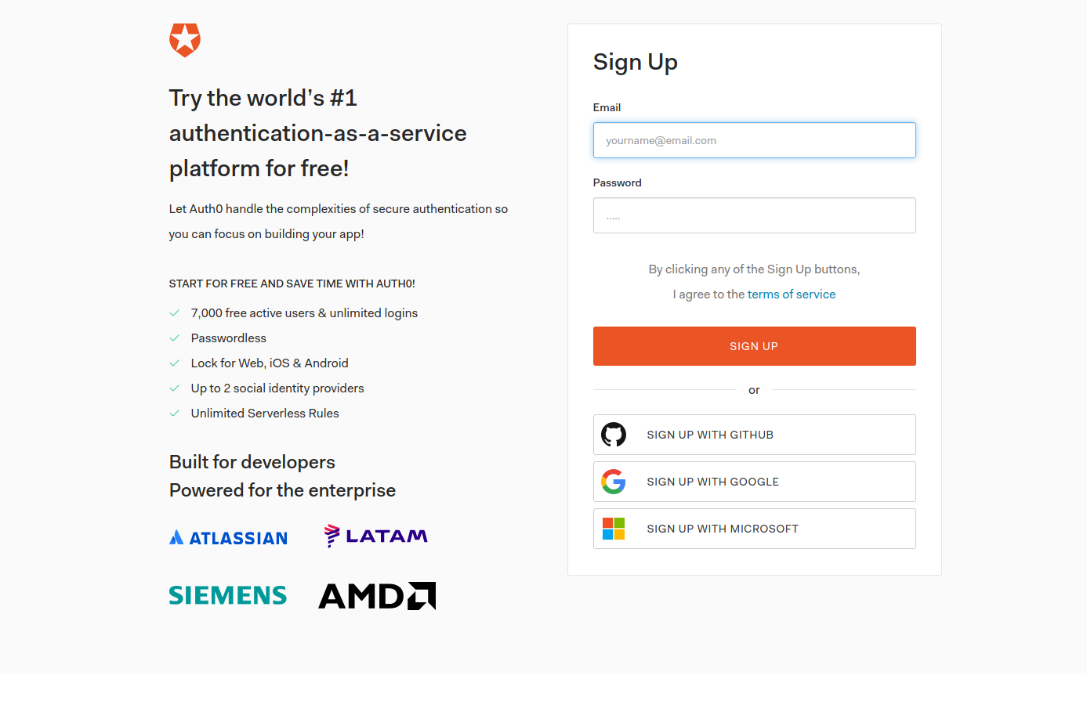

Rellenamos el formulario que se encuentra en la parte derecha con un correo electrónico válido y una contraseña.

Una vez que estemos autenticado en la plataforma nos aparecerá la siguiente pantalla y hacemos click en Docs.

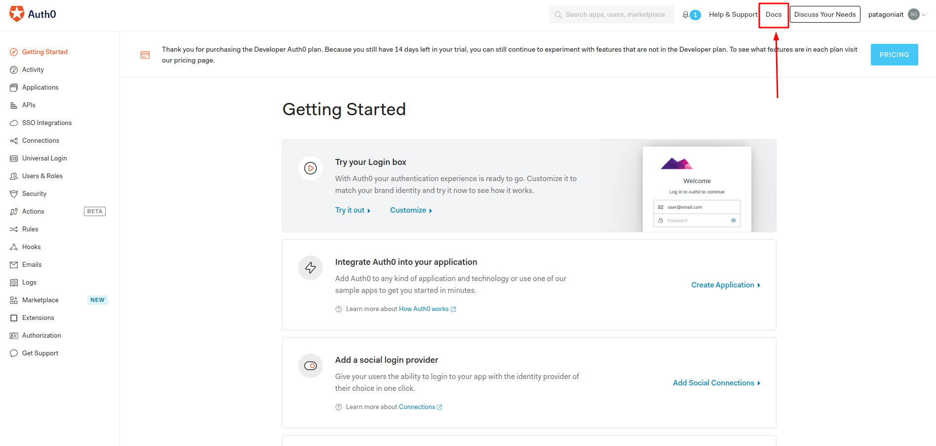

Aparece una pantalla en la cual nos vamos a dirigir a la pestaña Quickstarts y seleccionamos el tipo de aplicación a la cual queremos agregar nuestro login (Native/Mobile App, Single-Page App, Regular Web App, Backend/API), en esta guía usaremos “Regular Web App“

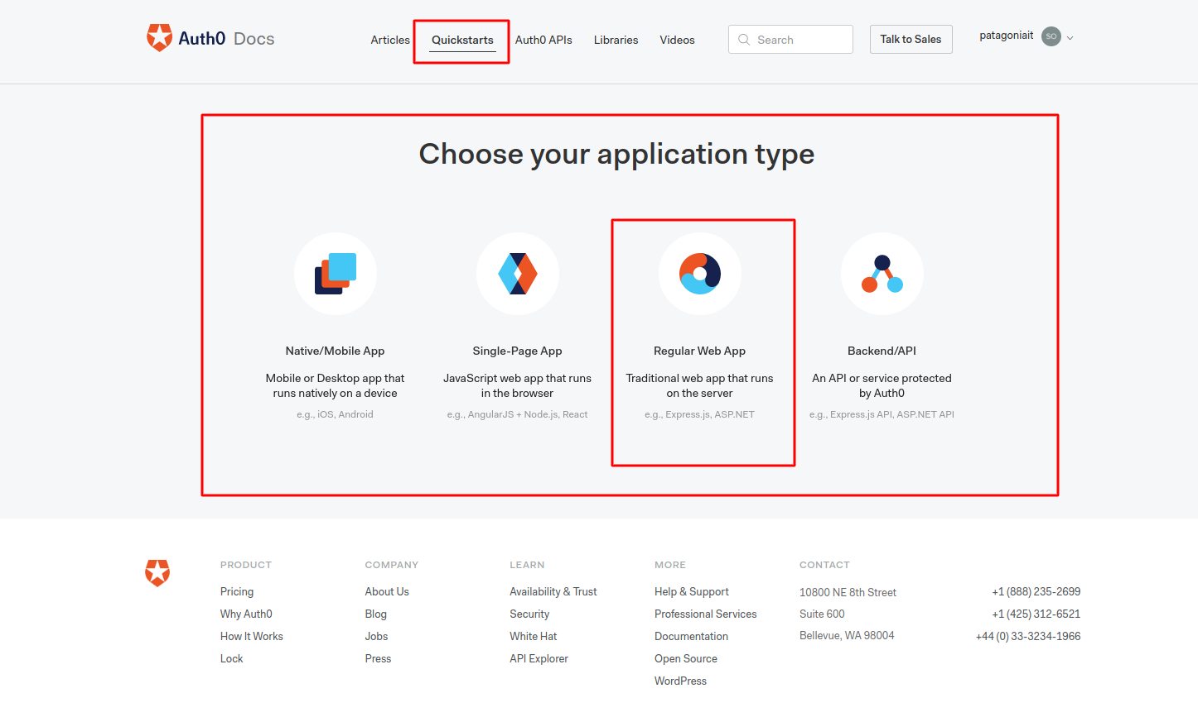

Al hacer click y seleccionamos el tipo de aplicación nos aparecerá la siguiente ventana en la vamos a seleccionar el lenguaje de programación de nuestro login (para esta guía vamos a usar NodeJS).

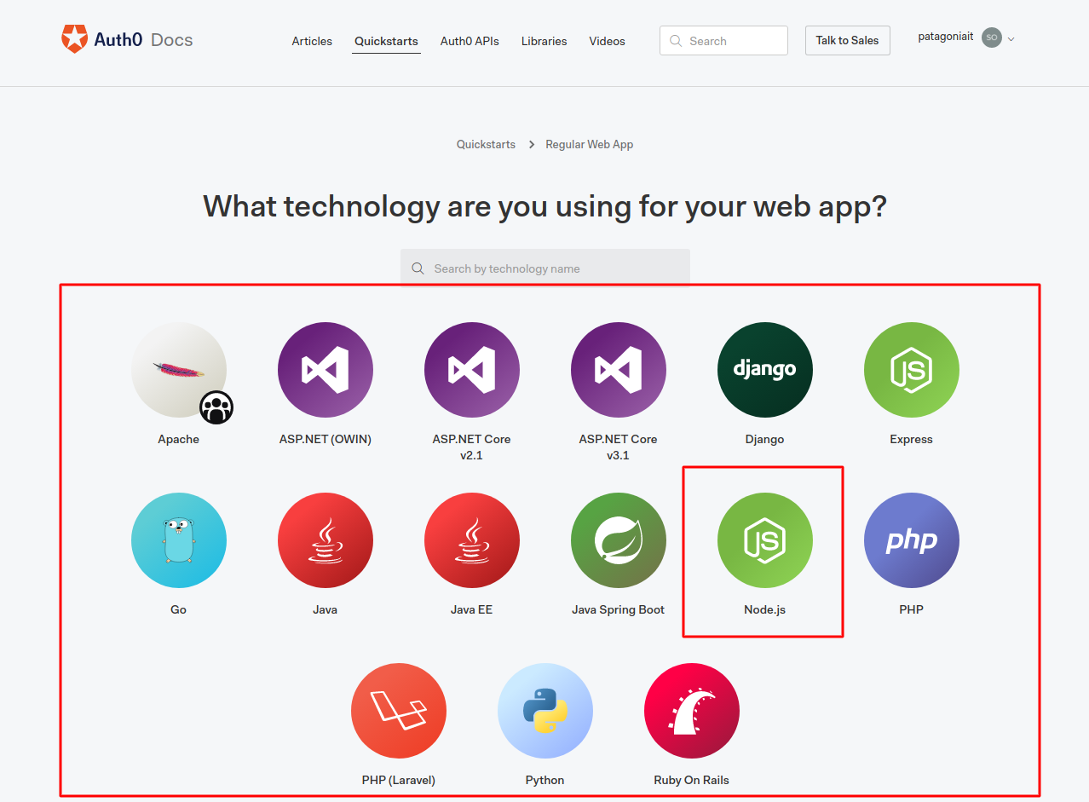

Luego aparecerá una pantalla donde podemos seguir la guía para crear nuestro login paso a paso o bien podemos visitar el repositorio en GitHub (en esta guía usaremos el repositorio en GitHub).

Para clonar el repositorio hacemos click en el botón que dice “VIEW ON GITHUB”

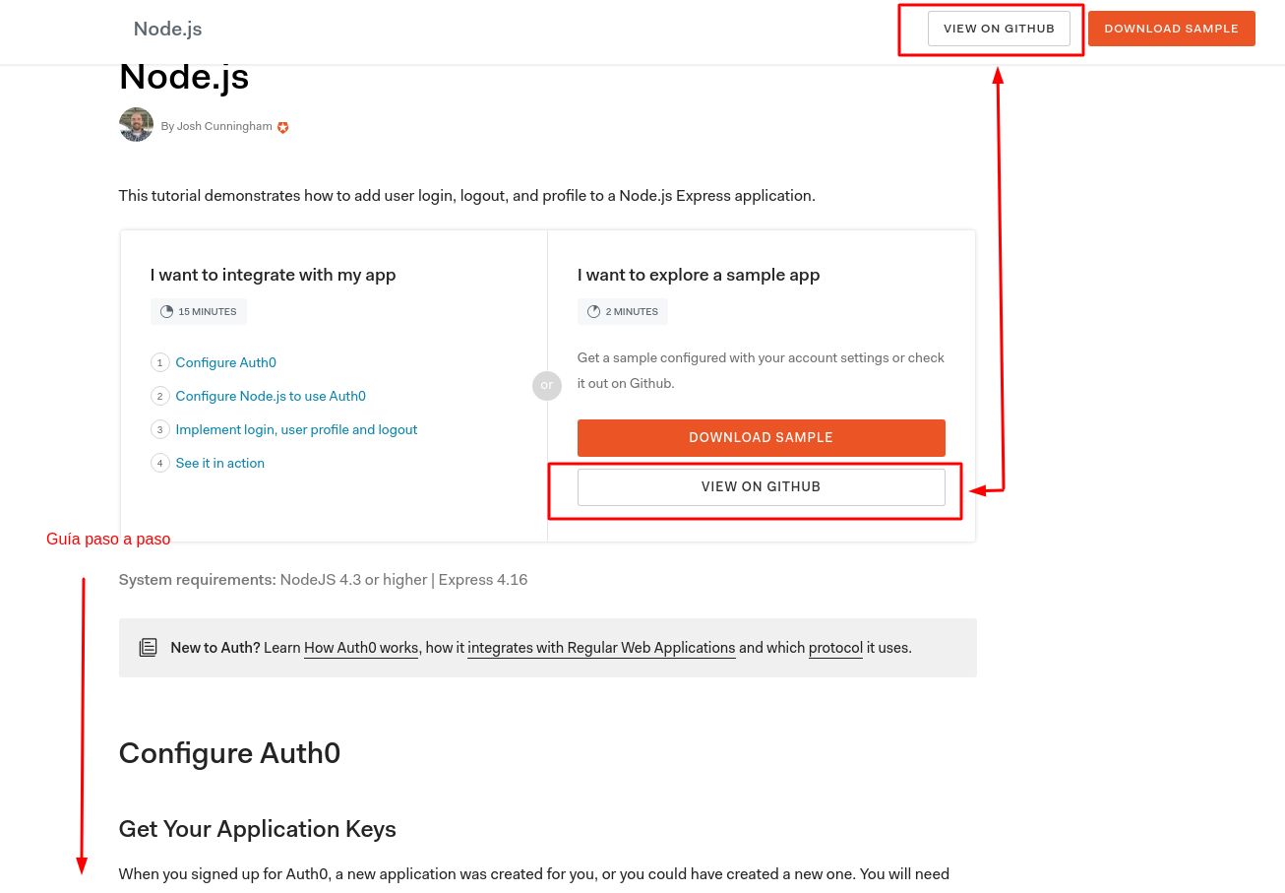

Nos aparecerá el repositorio en pantalla y hacemos click en la base de ese repositorio.

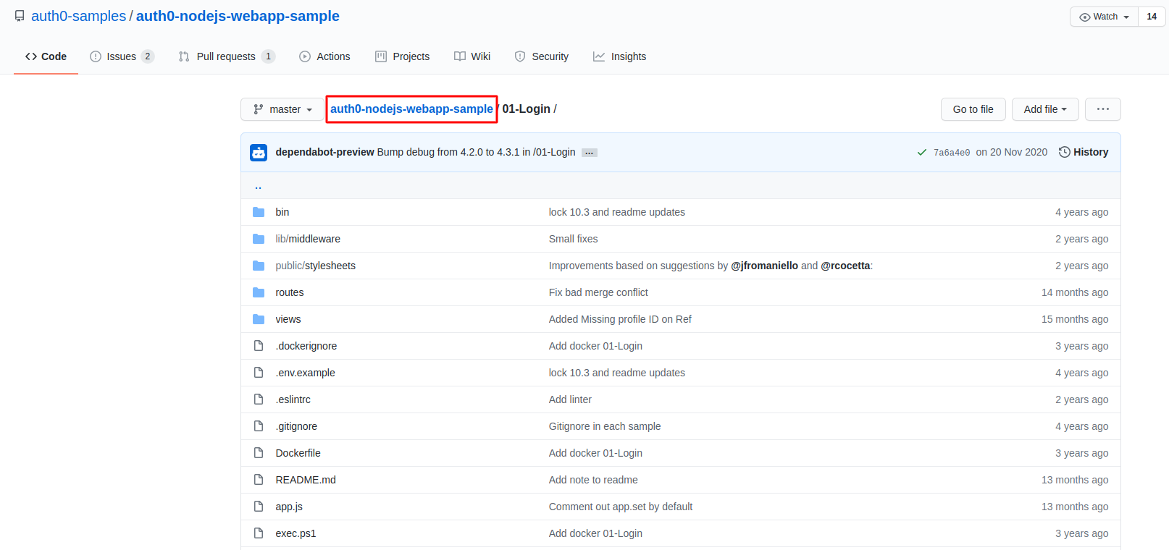

Hacemos click en el botón “Code” y copiamos el link que nos aparecerá.

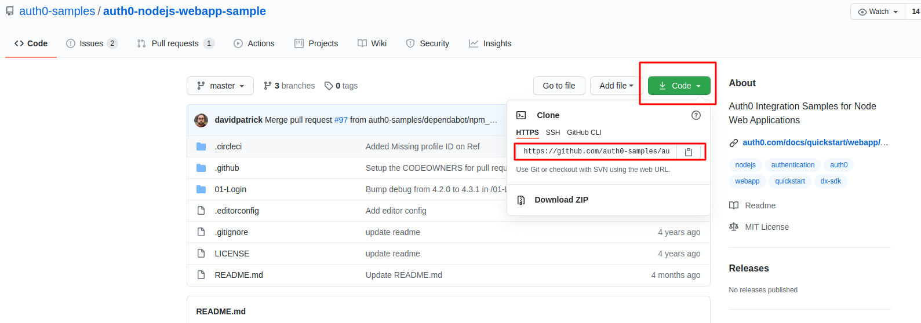

Seguido nos dirigimos a la consola y ubicados en el directorio donde queremos clonar escribimos el siguiente comando.

$ git clone https://github.com/auth0-samples/auth0-nodejs-webapp-sample.git

Nos dirigimos al directorio de nuestro proyecto y ejecutamos el siguiente comando

$ npm install

Cuando finalice la instalación abrimos el proyecto en algún editor de código (en este ejemplo usaremos Visual Studio Code) y nos dirigimos al fichero .env.example y lo renombramos a .env

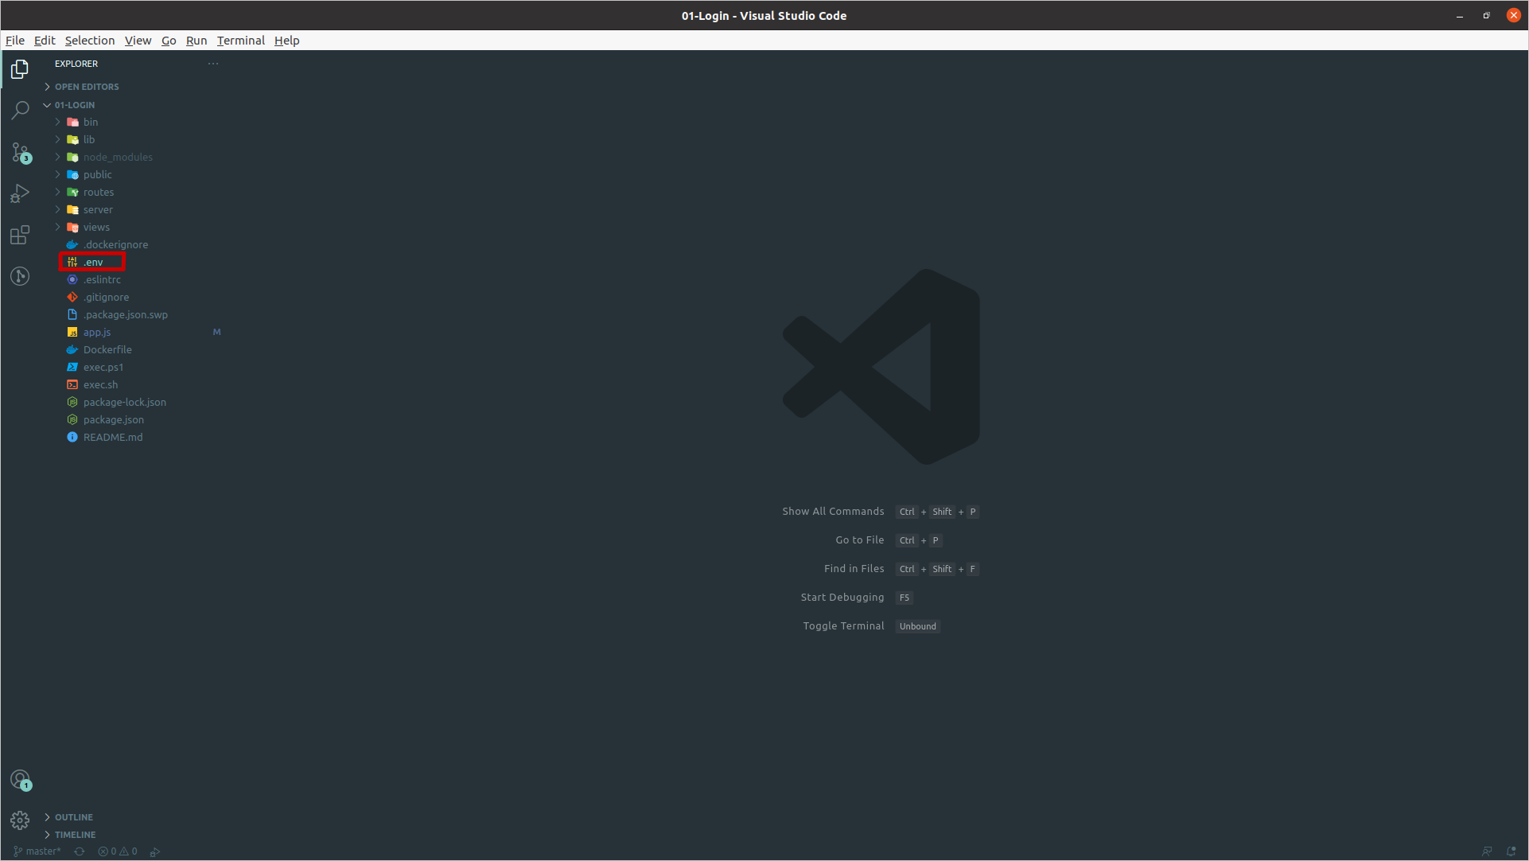

Luego nos dirigimos a la plataforma Auth0 para crear la aplicación que nos proporcionará los datos que usaremos más adelante. Haga [click aquí](https://auth0.auth0.com/login?state=g6Fo2SB1N2N3MFBReTZ6MTVjWVhIRVRWTllZN1lPRmw2Yy1BcqN0aWTZIDd1c3U5UHFqMjg5SUMwUzVSaFhDaUFDZVIxcjBXM183o2NpZNkgYkxSOVQ1YXI2bkZ0RE80ekVyR1hkb3FNQ000aU5aU1Y&client=bLR9T5ar6nFtDO4zErGXdoqMCM4iNZSV&protocol=oauth2&response_type=code&redirect_uri=https%3A%2F%2Fauth0.com%2Fauth%2Fcallback&scope=openid%20profile%20email) e inicie sesión.

Aparecerá el dashboard de la plataforma y nos dirigimos a la sesión de Aplicaciones y hacemos click en “Crear Aplicación”

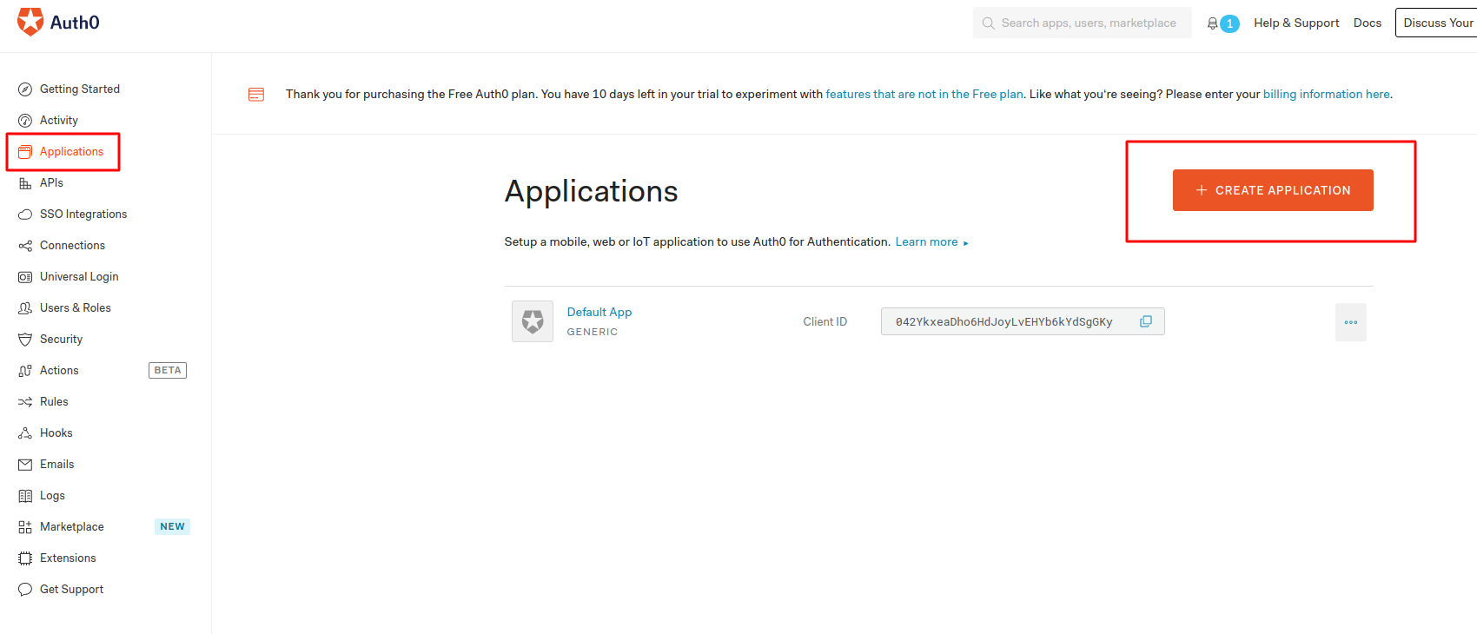

En la siguiente pantalla debemos darle un nombre a la aplicación y elegir el tipo de aplicación que estamos usando (en este caso usaremos la 3ra opción Aplicaciones web tradicionales) y damos click en el botón “Crear”

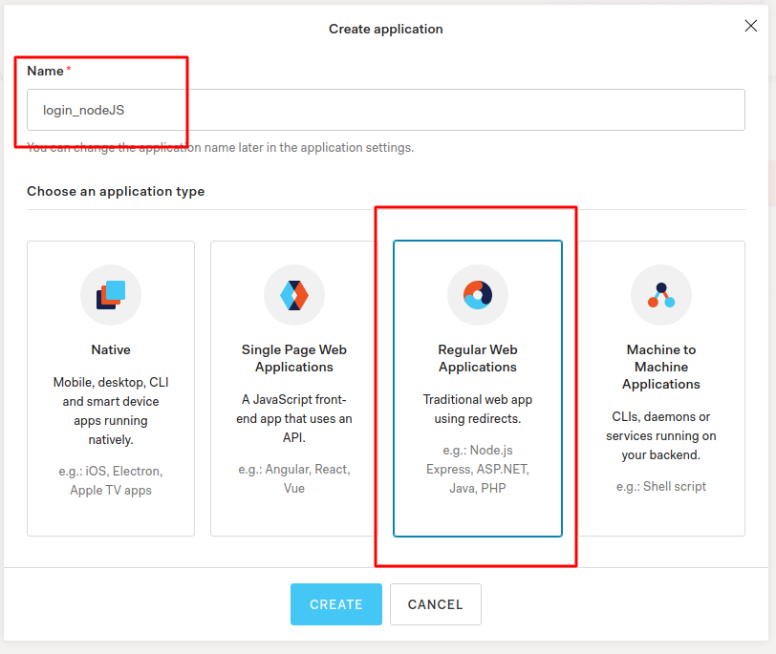

Luego debemos seleccionar el lenguaje de programación estamos usando (en este caso usaremos Node.js(Express).

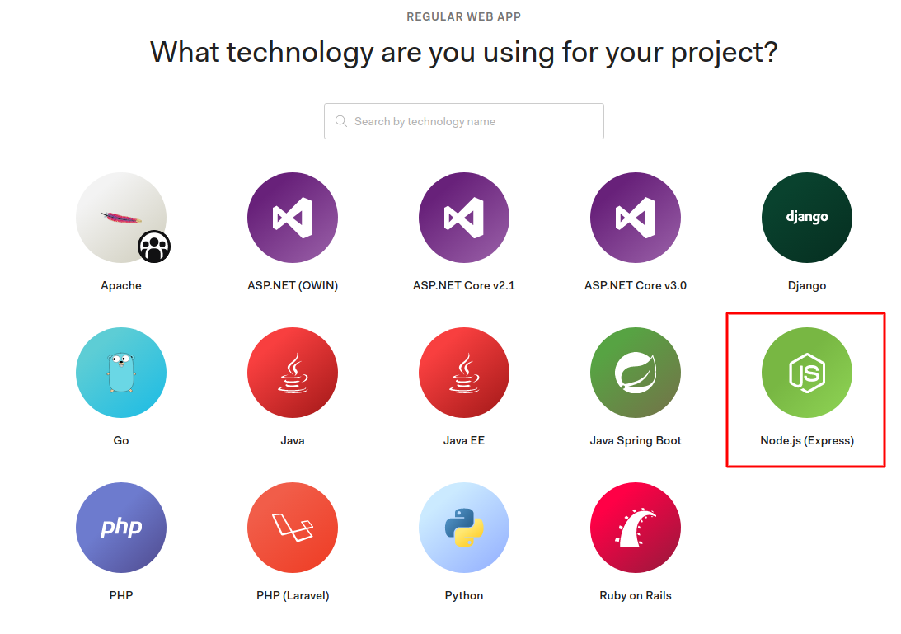

Luego debemos escoger entre las dos opciones que aparecen (para este caso seleccionamos la primera opción “Quiero integrar con mi aplicación”) y hacemos click en “Integrar ahora”

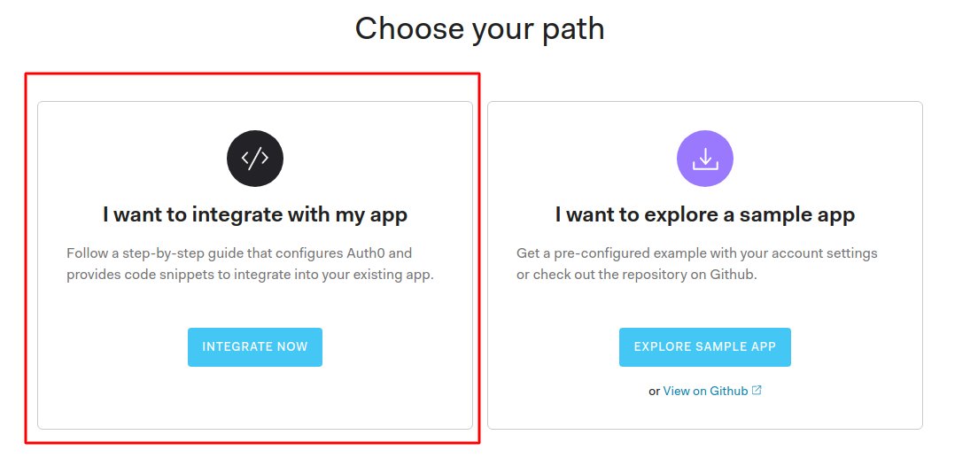

Ya tenemos creada la aplicación en Auth0 la cual nos proporciona los datos que necesitamos para configurar el archivo .env de nuestro proyecto clonado.

Para tomar estos datos nos dirigimos a la pestaña “Settings” y copiamos los datos que nos pide el archivo .env y lo sustituimos en el mismo

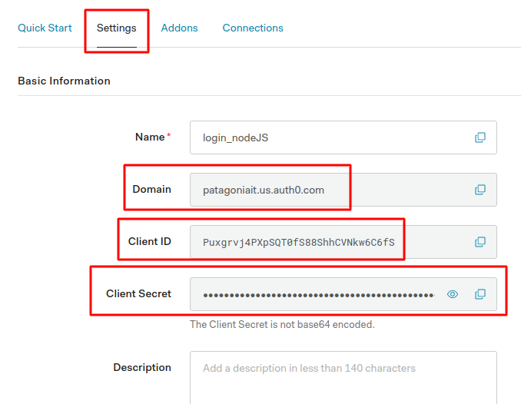

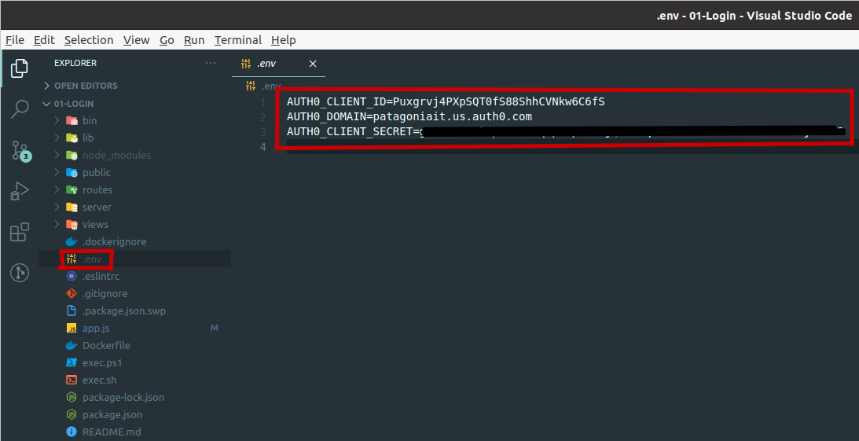

A continuación nos dirigimos nuevamente a nuestra aplicación de Auth0 y en la sesión “Aplicaciones”, seleccionamos nuestra aplicación (en este caso la llamamos login_nodeJS) en la pestaña “Settings” 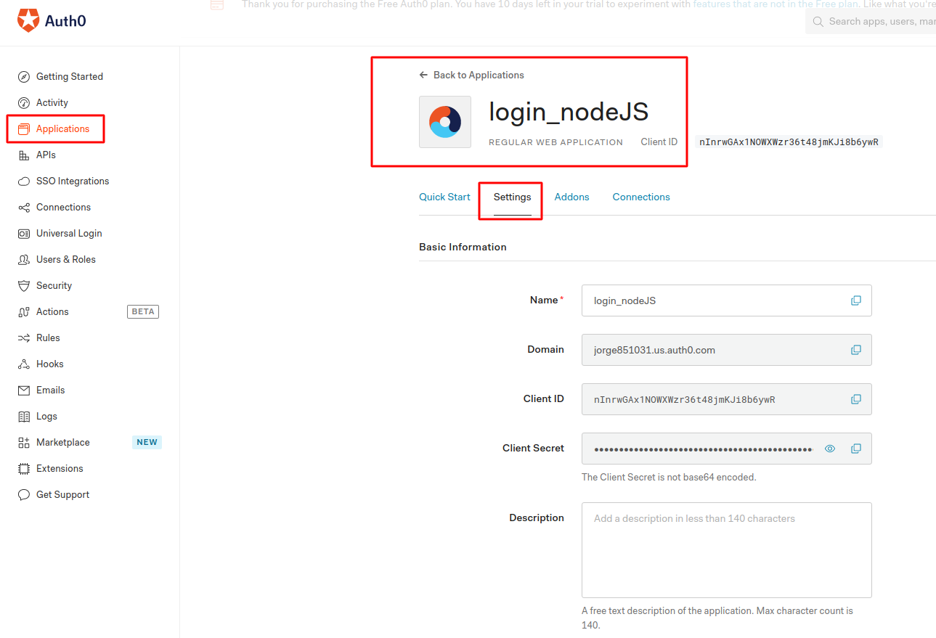

Hacemos scroll hacia abajo hasta la opción “Allowed Callback URLs” y escribimos “<http://localhost:3000/callback>”

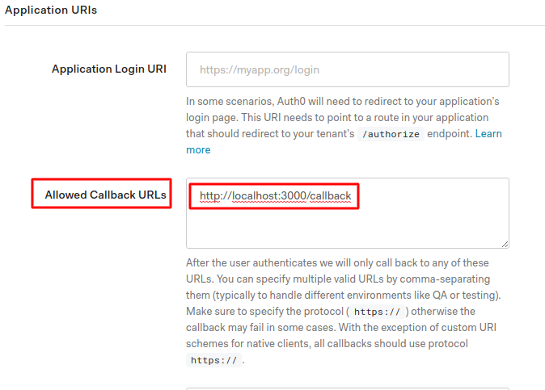

Seguimos haciendo scroll hacia abajo y damos click en en botón “Salvar Cambios”

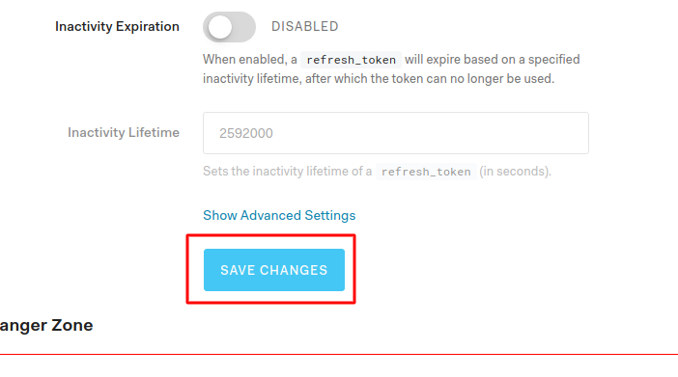

Luego nos dirigimos a la terminal y dentro del directorio del proyecto levantamos el proyecto con el siguiente comando

$ npm start

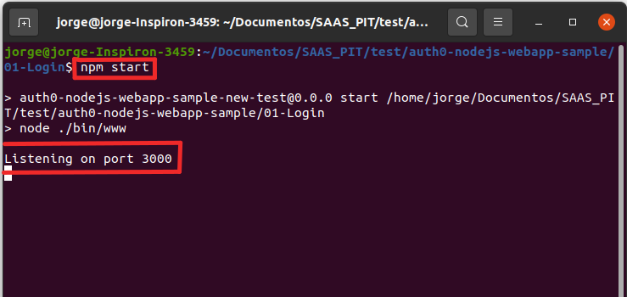

Luego en el navegador (Chrome, Firefox, Opera, etc) accedemos a <http://localhost:3000> y hacemos click donde dice “Log in”

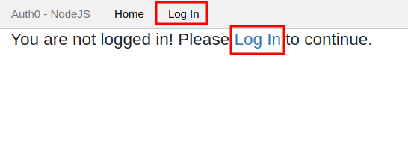

Luego nos redirigirá a la página de autenticación en la cual para este ejemplo haremos la autenticación usando google

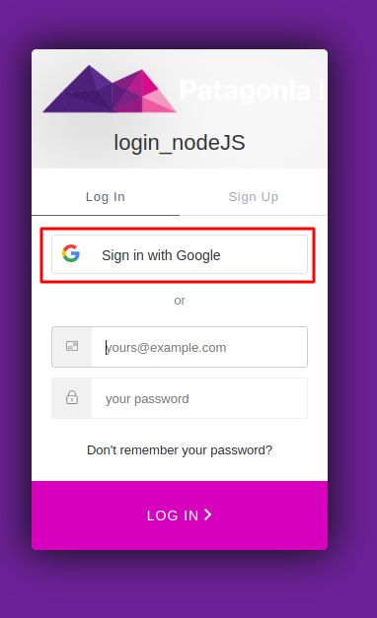

En la siguiente ventana seleccionamos desde que cuenta de google haremos la autenticación.

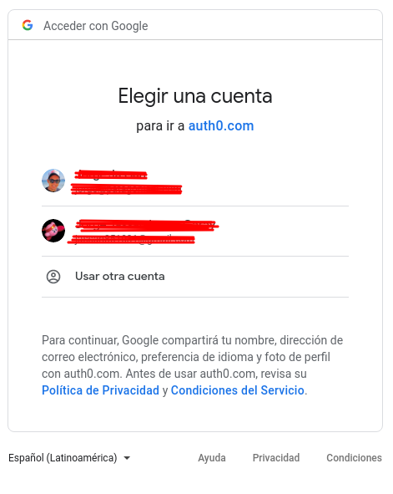

Aparecerá la siguiente ventana la cual nos indica que la autenticación fue exitosa.

